**CURRICULUM VITAE.** 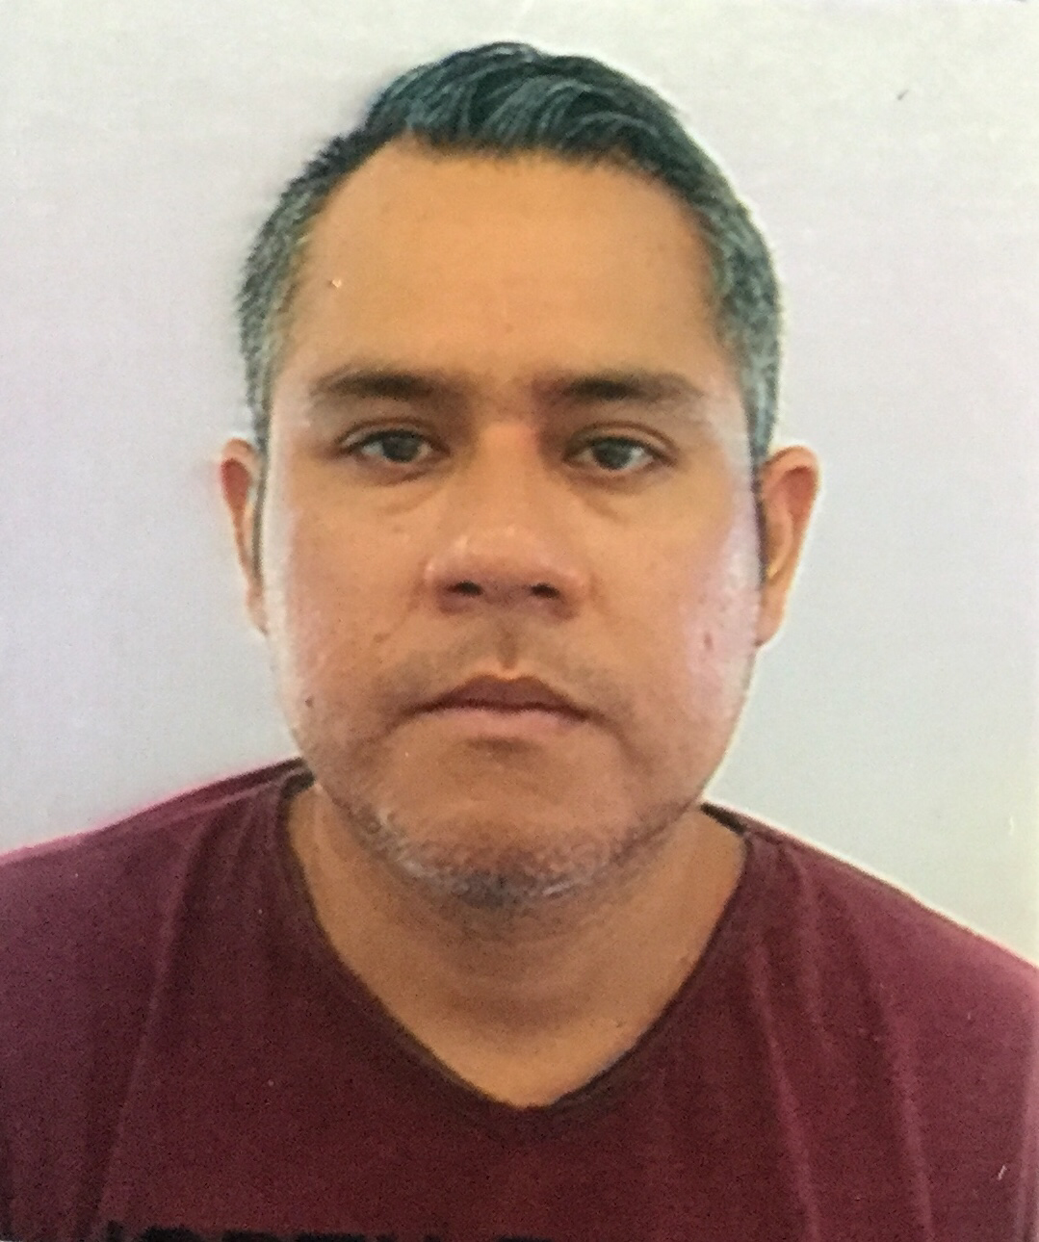

**DATOS PERSONALES**

Nombre y Apellidos: Luis Adrian Contreras Rivera  
Fecha de nacimiento: 25 de Mayo 1978  
Lugar de nacimiento: Monterrey, Nuevo León

Estado Civil: Soltero.  
Dirección: Calle Ruiseñor 1109 Departamento 410

Colonia 8 de julio

Guadalajara, Jalisco   
Teléfono: Móvil. 8113233279

Teléfono Casa: 33331360  
Email: dissolvedboy78@hotmail.com

**FORMACIÓN ACADÉMICA**

Bachillerato: Centro de informática del norte, en la ciudad de Monterrey, Nuevo León

**EXPERIENCIA LABORAL.**

**2017-Actual Albatross Supervision de tiendas desempeño** la labor de supervisor para medir la cálidad y estándares del servicio de las tiendas y bancos que me asignen, trabajo de manera eventual referencias con la señorita Giovanna ferraressi

E Mail: giovanna.ferraresi@albatrosscx.com

**2016 Aga Marketing-Mercadotecnia** Monterrey, Nuevo León, Mexico

Coordinar proyectos en estudios de mercado, capacitar personal para realizar dichos proyectos, supervisar el trabajo mediante llamadas telefónicas, manejo de personal en viajes a la República mexicana, Direcciòn: Monterrey, Nuevo León teléfono 12533800 extensión 151 con Licenciado Víctor Hugo estrada

**REFERENCIAS**  
Además de los puestos de trabajo relacionados, les podré ofrecer las que consideren oportunas en caso de que me las soliciten.

**PERFIL LABORAL.** Carácter de hombre emprendedor en los negocios con iniciativa propia, tomo en serio la responsabilidad laboral que me otorguen, visionario y sobre todo honesto y comprometido.